
浙江省海宁中学2016年10月学考选考模拟
地理试题卷
一、选择题（本大题共25小题，每小题2分，共50分。每小题列出的四个备选项中只有一个是符合题目要求的，不选、多选、错选均不得分）
1.人地关系的主导因素是
A.气候变化 B.水源供给 C.土地利用 D.人类活动
2.被称为“卫星杀手”的太阳活动是
①黑子 ②耀斑 ③日珥 ④太阳风
A.①② B.②③ C.③④ D.②④
3.从欧洲西海岸出发，沿40°纬线向东前进，自然景观发生变化的主导因素
A.热量 B.水分 C.风力 D.光照
- GIS的数据存储采用分层技术，叠加不同图层后可以分析地理事物的相互关系。我国某城市，采用GIS技术进行生活垃圾填埋场选址。现有地形数据图层、土壤类型数据图层等，选址时还应增加的图层有
①大气污染 ②人口分布 ③造纸厂、印刷厂分布 ④水文地质
A．①② B．①③ C．②③ D．②④
5.下列土壤类型中，发育程度较好的是
A.黄河三角洲冲积土 B.青藏高原寒漠土
C.江南丘陵红壤 D.塔里木盆地沙土
6.公元1138年，南宋定都临安（杭州），大批北方移民南迁。影响人口南迁主要因素是
A.自然生态环境因素 B.经济因素 C.政治因素 D.社会文化因素
7.从“投入—产出”联系来看，下列工厂中，宜靠近钢铁厂布局的是
A.汽车厂、化纤厂 B.电视机厂、食品厂
C.机床厂、造船厂 D.电冰箱厂、化工厂
英国一研究小组对2000至2013年间南极洲东部朗霍弗德冰川的卫星图片和气象数据进行了分析，发现13年中南极冰层上面先后出现了约8000个湖泊。完成7～8题。
8.南极冰面出现大量湖泊的最主要原因是
A.地面下沉 B.气候变暖 C.火山活动 D.河道变迁
9.南极冰面出现大量湖泊会导致
A.水生植物疯长 B.冰川断裂移动 C.滑坡、泥石流灾害频发 D.蓄洪功能增强
2016年6月25日，我国载人航天工程为发射货运飞船而全新研制的长征七号运载火箭，在海南文昌航天发射场点火升空。完成10～11题。
10.由天津运抵海南文昌卫星发射基地的长征七号运载火箭，体积十分庞大，最合适的运输方式是
A.铁路运输 B.航空运输 C.水路运输 D.高速公路运输
11.与西昌、酒泉、太原相比，选择文昌作为我国大型航天器发射基地的区位优势不包括
A.纬度优势 B.气候优势 C.海运优势 D.安全优势
2016年7月，超强台风尼伯特横扫华东六省市，造成了较大的经济损失和人员伤亡。完成10～11题。
12.台风属于
A.生物灾害 B.海洋灾害 C.气象灾害 D.地质灾害
13.我国多个城市一遇暴雨，往往地面积水形成内涝。从城市化角度分析，其主要原因是
A.我国生活污水排放量大 B.河流富营养化严重
C.原河网系统遭到破坏 D.地表径流下渗量大

位于皖浙交界的长广煤矿，曾是浙江省重要的煤炭工业基地，2013年，由于煤炭资源的枯竭和产业结构调整，一代“煤城”谢幕。下图为资源型城市发展机制和发展轨迹示意。完成14～15题。
城市发展水平
环境变化
资源枯竭
人口规模
资金
阻力
资源开发
中年期
经济转型
新生期
新生动力
技术
人才
资金
动力
幼年期
老年期
时间
第14、15题图

14.长广煤炭经济转型前，不属于发展阻力的是
A.资源枯竭 B.环境变化 C.人口规模 D.科学技术
15.新生期面临着经济转型，下列举措不属于新生动力的是
A.培育新兴产业 B.拓展交通网络
C.发展工业旅游 D.扩大煤炭市场
最近十年间,浙江省城镇化率从56.4%上升到65.8%。大量小城镇在分散的状态下加快城市化进程，是浙江城市化实现跨越的一个重要特征。完成16～17题。
16.浙江省城市化进程稳步推进,主要原因是
A.政策的需要
B.农民盲目地进城找工作
C.浙江经济的稳步、高速发展
D.浙江省已经进入逆城市化阶段
- 浙江省小城镇培育建设
A.会导致大城市规模的迅速扩大
B.会带来农村耕地的浪费和污染
C.有利于缩小城乡之间发展差异
D.能彻底解决城市交通紧张问题
1980年我国开始执行一对夫妇只能生育一胎的计划生育政策，2013年启动实施一方是独生子女的夫妇可生育两个孩子的政策。左图是1978年以来我国人口自然增长率变化图，右图是我国未来基于不同生育政策的出生人口规模预测图。完成18～19题。
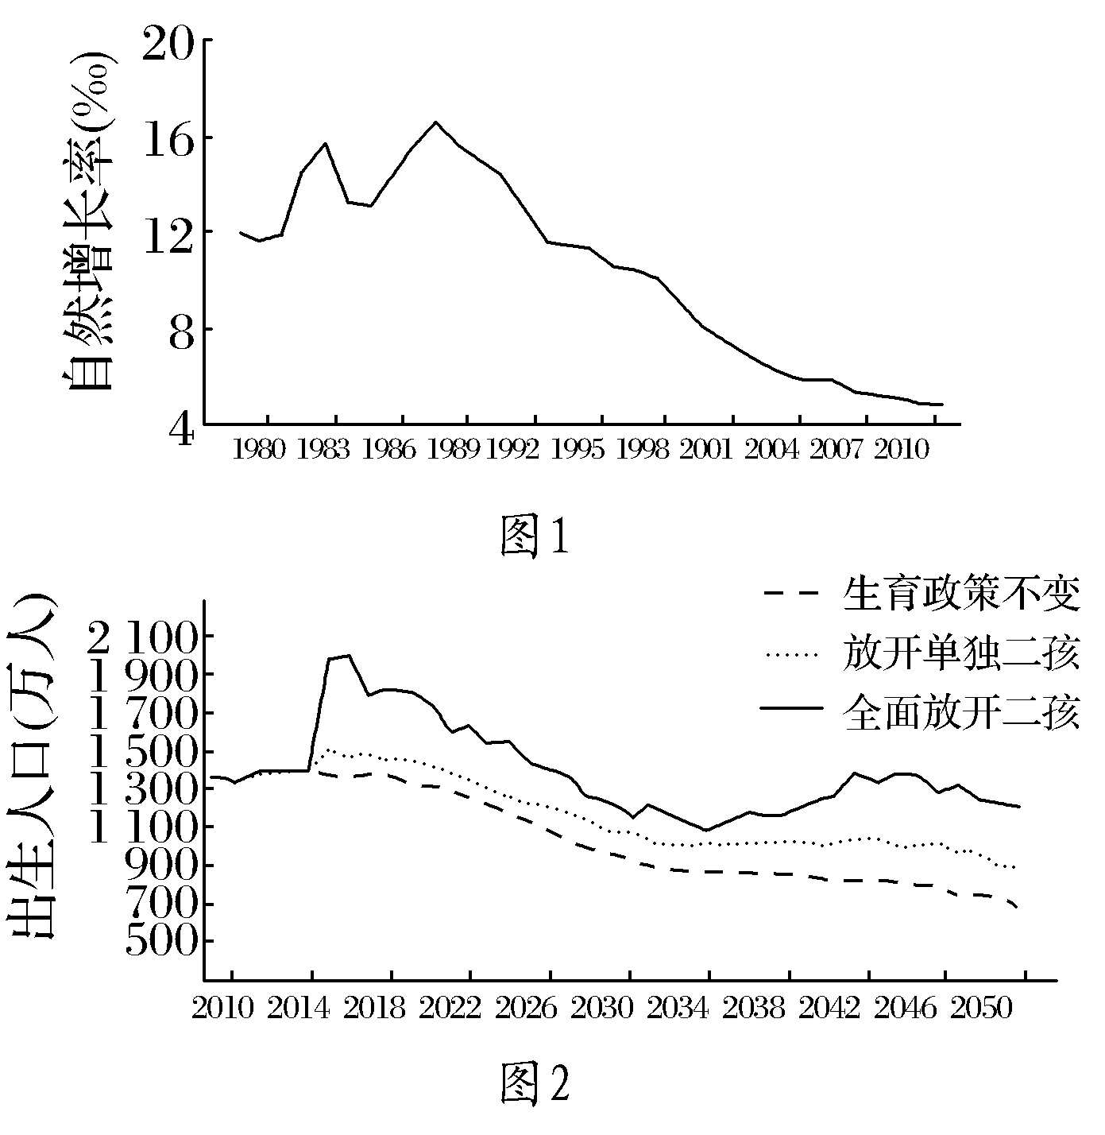
18．1980年我国执行计划生育政策后
A．人口规模开始下降 B．人口规模持续增加
C．人口增速开始减慢 D．人口规模保持稳定
19．不同生育政策可能对我国未来人口产生的影响是
A．全面放开二孩，人口增长速度将持续增加
B．生育政策不变，人口规模在未来30年持续下降
C．放开单独二孩，人口年龄结构将得到一定程度的改善
D．放开单独二孩，人口出生率在未来30年持续上升
下图为世界局部地区降水相对变率(%)分布示意图。完成20～21题。
0°°
23.5°°
15°
20°
25°
20°
40°
30°
15°
②
①
③
④
20°
第20、21题图

20．图中降水相对变率分布的一般规律是
A．年降水相对变率随纬度升高而升高
B．从沿海到内陆年降水相对变率逐渐变小
C．地势越低的地区，年降水相对变率越小
D．降水量大的地区，年降水相对变率小
21．关于四地的叙述，正确的是
A．①地由于地势低，水汽易深入，降水多
B．②地处东南信风的迎风坡，终年多雨
C．③地年降水相对变率大，水旱灾害多发
D．④地年降水相对变率较大，导致动物大规模季节性迁徙
22.浮石（多孔而质轻，能浮于水面）是长白山三奇之一，分布于天池附近70千米内。浮石按成因属于右图中的
沉积物
丁
甲
丙
乙
第22题图

A．甲 B．乙 C．丙 D．丁

23.“P+R” (Park and Ride )意思为“停车换乘”，通过兴建“P+R”停车场，将私家车和公共交通系统接驳。下图为我国某大城市“P+R”交通模式示意图，该模式对市区的影响是
P
郊区
中心区
P
图例
地铁
始发站点铁
停车场
第23题图

A．增加能源消耗 B．减少大气污染
C．增加中心区交通压力 D．缓解地铁客流量
科尔沁左翼后旗地处内蒙古高原东南部，下图为该区域1975～2005年间耕地重心变化图。完成20～21题。

24.该时段耕地布局总体呈现
A.东进 B.南下 C.西扩 D.北上
25.2000～2005年间耕地重心变化最有可能是因为
A.土地沙化 B.耕地撂荒 C.退耕还草 D.自然灾害

二、非选择题（本大题共4小题，共50分）
26.下图为某年2月某日某时局部地区地面天气形势图，读图完成问题。
北京
甲
甲
1005
1005
1040
1035
1035
1025
1030
1020
1015
1010
1005
1010
1015
1020
武汉

等压线
单位：hpa
南水北调
中线工程
1005

（1）从气流运动来看，甲地天气系统为_____，该天气系统中心气流垂直方向作______运动。（2分）
（2）北京此时的风向是______，该季节的气候特征是_____。（2分）
（3）与武汉市相比，北京市的城市服务范围______；2014北京第三产业占GDP比重达到77.9%，从区域发展阶段来看，北京市处于______阶段。（2分）
（4）简析该季节南水北调中线工程输水的不利条件。（2分）
（5）从生态的角度，简述南水北调工程对华北地区的积极意义。（2分）

27.读世界区域图（图1）及新澙、旧金山两地气温比较表（表1），完成下列问题。
新澙
45°
30°
15°
A
旧金山
加利福尼亚州
第27题图1
第27题表1

 |  | 1月 | 2月 | 3月 | 5月 | 6月 | 7月 | 8月 | 9月 | 10月 | 11月 | 12月
气温 | 新澙 | 2.1 | 2.2 | 5.0 | 16.1 | 20.2 | 24.3 | 26.2 | 21.6 | 15.5 | 9.9 | 4.9
气温 | 旧金山 | 9.3 | 11.2 | 11.8 | 14.5 | 16.4 | 17.1 | 17.6 | 18.1 | 16.1 | 12.7 | 9.7

（1）日本地震多发，是因为处于欧亚板块与_____板块的_____（填“碰撞”或“张裂”）而成。
（2）从新澙经太平洋向东航行至旧金山，受盛行风和洋流影响，在A海域____（填“顺”或“逆”，下同）风_____水航行。（2分）
（3）旧金山临近世界著名高新技术产业区硅谷，硅谷发展的主导区位条件是_______。（2分）
（4）旧金山所在的加利福尼亚州是世界著名的葡萄产区，该地区葡萄品质高的主要原因是______、_______。（2分）
（5）比较两个城市冬季气温差异，并从大气环流的角度分析其原因。（3分）

28.【加试题】结合图文材料，完成下列问题。
材料一：图1为中亚局部地区图。
第28题图1

材料二：图2为2003～2008年中亚部分湖泊水位变化曲线图。下表为2003～2008年喀拉湖流域内降水和气温变化。
第28题图2
第28题表

（1）比较喀拉湖和凯拉库姆水库水位变化的差异，并分别说明其原因。（6分）
（2）从整体性角度说明咸海面积变化对区域农业生产造成的危害。列举流域内农业生产在水资源持续利用方面可采取的措施。（5分）
（3）比较图中甲、乙两城昼夜长短年变化的异同。（4分）

29.【加试题】阅读材料，完成下列问题。（20分）
材料一 下图为黑龙江部分流域图及大兴安岭东西坡自然带分布图。图中呼玛县是我国最北水稻田分布区。2012年，该地开发寒地极早熟水稻的实验示范项目，从品种选育，栽培技术，旱地改水田与节水灌溉等方面进行实验。该项目成功后，当地水稻亩产达到400千克，亩效益1120元。近年来，随着呼玛县旱改水种植水稻面积的扩大，对当地生态环境产生了负面影响。
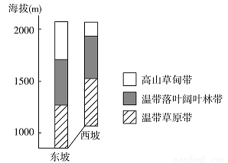
大兴安岭东西坡自然带分布图

材料二 呼玛县气候统计资料
 | 极端气温 | 年平均气温 | 年降水量 | 无霜期 | 年日照时数
夏季 | 38℃ | -2℃ | 300-500mm | 80-110日 | 2529小时
冬季 | -50.2℃

（1）呼玛县在某节气前后一段日期内，日落之后和黎明之前的时间段天空依然明亮，这种现象称作白夜。请判断该节气并解释白夜原因。（4分）
（2）简述大兴安岭自然带在东、西坡出现的高度差异，并简要分析原因。（6分）
（3）简析呼玛县寒地极早熟水稻项目成功的原因。（4分）
（4）如何减少旱改水种植水稻引发的负面影响？（6分）

参考答案

1 | 2 | 3 | 4 | 5 | 6 | 7 | 8 | 9 | 10
D | D | B | D | A | C | C | B | B | C
11 | 12 | 13 | 14 | 15 | 16 | 17 | 18 | 19 | 20
B | C | C | D | D | C | C | B | C | D
21 | 22 | 23 | 24 | 25
B | C | B | C | C
26.（1）反气旋 下沉
（2）西南风 寒冷干燥
（3）大 高效益的综合发展阶段
（4）枯水期，南方水量小；气温低，北方可能出现结冰。
（5）缓解水资源紧张局面，有利于回补地下水，遏制因缺水带来的生态环境恶化，保护湿地和生物多样性。（任写2点）
27.（1）太平洋 碰撞
（2）顺 顺
（3）科技
（4）光照充足 昼夜温差大
（5）旧金山冬季气温高于新澙。旧金山冬季受来自于西风带影响，新澙冬季受来自于亚欧大陆的西北季风的影响。
28.（1）差异：喀拉湖水位缓慢上升（1分），凯拉库姆水库快速下降（1分）。
原因：喀拉湖：气温升高，冰川融水增加（1分）；流域内降水增加（1分）水位上升。
凯拉库姆水库：为下游重要的灌溉农业区的水源地（1分）；流域内人口增长，灌
溉面积扩大，灌溉引水量增加（1分）。
（每点1分，满分6分，言之有理酌情给分）
（2）危害：咸海萎缩（1分）；干涸的湖底成为沙尘暴的沙源地，沙尘暴多发导致绿洲地区土地退化，农田生产力下降；气温年变化加剧，生长期缩短；周边地区地下水位下降，植被退化，草地沙化，影响畜牧业发展；咸海萎缩，湿地功能退化，影响渔业发展（面积变化1分，其他“危害”任答两点得2分，满分3分）。
措施：发展节水农业，推广节水技术；调整农业生产结构，发展耐旱作物；合理控制农业生产规模。（每点1分，任答2点，满分2分）
同：春秋分两地昼夜平分（1分）；北半球夏至日两地昼最长夜最短（冬至日两地昼最短夜最长）（极值写出一点即可，1分）；从北半球的冬至到夏至，两地昼变长夜变短（夏至到冬至，两地昼变短夜变长）（变化写出一点即可，1分）。
29.（1）夏至（1分）。 呼玛县纬度较高（1分），夏至日时，北半球昼最长，夜最短，纬度
越高，昼越长（1分）；大气的散射作用（1分）。 （2）差异：同一自然带出现的高度西坡高于东坡。（1分）
原因：东坡是东南季风迎风坡，降水较多（1分）；西坡山麓海拔高于东坡（1分）。 （3）自然原因：雨热同期（1分）；夏季日照时间长（1分）。
人为原因：政策支持（1分）；科技帮助（1分）。
（4）合理灌溉；减少农药化肥的使用量；防止水土流失；节约用水；控制水稻种植规模；改良品种。（任答四点4分）

